

Proyecto “FNAU”

**DOCUMENTO DEL PROYECTO**

**(2.0.0)**

Team Michi

Maximiliano Bezares

Gabriel Briones Arce

Sebastian Campodónico Cortes

Camilo Jofré Tapia

Historia de Revisiones

|  |  |  |  |
| --- | --- | --- | --- |
| **Fecha** | **Versión** | **Descripción** | **Autor** |
| 15/04/25 | 1.0.0 | Primera versión del documento, redacta las especificaciones de requerimiento y la propuesta de proyecto. | Equipo |
| 19/05/2025 | 2.0.0 | Segunda versión del documento, finaliza el documento. | Sebastian Campodónico Cortes |
| 30/06/2025 | 3.0.0 | Ultima versión del documento | Sebastian Campodónico Cortes |

Tabla de Contenidos

**1.0. Introducción 4**

1.1. Propósito 4

1.2. Ámbito 4

1.3. Definiciones, Acrónimos y Abreviaciones 4

Referencias 4

Resumen Ejecutivo 4

**2.0. Especificación de Requerimientos 5**

2.1. Tipos de Usuarios y Roles 6

2.2. Requerimientos Funcionales 6

2.3. Requerimientos no Funcionales 8

2.4. Requerimientos Técnicos 9

2.5. Requerimientos de Proceso 9

**3. Carta Gantt 9**

**4. Tablero trello 10**

**5. Modelo de dominio y Diagrama de clases 12**

5.1 Modelo de dominio: 12

5.2 Diagrama de clases 13

**6. Herramientas de trabajo 13**

**7. Conclusión 13**

# 

# 

# 

# 

# 

# 

# 

# 

# 

# 

# 

# 

# 

# 

# 

# 

# 

# 

# 

# 

# 1.0. Introducción

## 1.1. Propósito

El propósito de este documento es introducir nuestro proyecto “FNAU” de la asignatura de Proyecto integrador a la Programación avanzada. Se detallan los roles del equipo, los requerimientos funcionales y no funcionales. El juego busca aplicar conceptos de programación orientada a objetos, uso de programa Unity, etc.

## 1.2. Ámbito

El presente documento es el resultado de la aplicación del proceso de desarrollo de conceptos de Programación avanzada, al aplicar unity como herramienta principal para el entorno y desarrollo del trabajo.

## 1.3. Definiciones, Acrónimos y Abreviaciones

|  |  |
| --- | --- |
| **Concepto** | **Definición** |
| FNAU | acronimo “Five nights at UCN’S” |
| Cenital | Perspectiva visual tomada desde arriba, como si se observa desde el cielo. |
| APK | Archivo que contiene todos los componentes necesarios para instalar una aplicación en dispositivos Android. |
| Software | Conjunto de programas y datos que permiten que una computadora funcione y realice tareas específicas. |

**1.4. Descripción del videojuego**

El software a desarrollar corresponde a un juego de terror y supervivencia estilo “point and click” para dispositivos móviles haciendo uso del motor gráfico Unity 3D. Este trabajo surge bajo el contexto de la necesidad de un proyecto simple de desarrollar un videojuego, aprender sobre la estructura de los videojuegos y trabajar en equipo.

Los usuarios finales del sistema son principalmente adultos de temprana edad y específicamente con el contexto de estudiantes universitarios de la Universidad Católica Del Norte, público objetivo al cual apunta la temática del videojuego cuya finalidad es una experiencia de terror tematizada con la “mascota” de la universidad llamada “Ucenin” al estilo de la franquicia “Five night’s at Freddy’s”, el cual tiene como objetivo sobrevivir de Ucenin y aplicar estrategias para sobrevivir mediante el juego avanza.

## Referencias

| Documento | Descripción | Archivo |
| --- | --- | --- |
| Concepto FNAU | Breve conceptos y características del juego | ConceptoFNAU.docx |

## Resumen Ejecutivo

Este documento inicia con la descripción de los distintos roles que deben ser considerados como usuarios del sistema. Luego, se detallan las funcionalidades que deberá incorporar el futuro juego FNAU.

A continuación, se especifican los Requerimientos No Funcionales, los cuales establecen las características de calidad que debe cumplir el nuevo producto. Asimismo, se incluyen los requerimientos técnicos y de proceso que deberán ser abordados por la empresa desarrolladora.

Finalmente, se definen las políticas para la gestión de requerimientos que se aplicarán a lo largo del ciclo de vida del desarrollo del proyecto.

# 

# 2.0. Especificación de Requerimientos

## 2.1. Tipos de Usuarios y Roles

| **Rol** | **Descripción** |
| --- | --- |
| **Jugador** | Se trata del único usuario que establece interacción directa con la aplicación. Su acceso se realiza a través de un módulo de interactividad diseñado específicamente para facilitar la experiencia de uso. Este módulo permite al usuario navegar y utilizar las funciones principales del juego de manera intuitiva, gracias a una interfaz gráfica que ha sido concebida con criterios de simplicidad, usabilidad y accesibilidad. |

## 2.2. Requerimientos Funcionales

Para lograr que los requerimientos funcionales sean entendibles, los agrupamos en módulos, los cuales categorizan lo más importante del juego a realizar.

Los módulos a considerar serán los más importantes del software como: interactividad, visualización y Sistema.

**Módulo de Sistema**

|  |
| --- |
| **Movimiento del oponente**  Usuario: Jugador  El sistema debe ser capaz de generar un avance progresivo del oponente por los espacios o casillas contiguas, y que sea difícil de predecir, hacia la “oficina” o el lugar donde se encuentra el jugador. Además de un sistema, almacenar un dato de batería, que limitará el accionar del jugador y el tiempo de juego.  Como adición el juego debe ser capaz de guardar la noche que se encuentra el jugador, que sería el nivel o dificultad.(Aún no sabemos si introducirlo). |

**Módulo de Interactividad**

|  |
| --- |
| **Menú Principal**  Usuario: Jugador  El jugador tendrá a su disposición 3 botones, uno de ellos para iniciar el juego, el segundo para continuar una partida ya iniciada y el tercero para cerrar el juego. |

**Módulo de Visualización**

|  |
| --- |
| **Botones dentro del juego**  Usuario: Jugador  Dentro del juego el Jugador podrá desplazarse de forma panorámica dentro de una sala, donde podrá interactuar con 3 diferentes objetos descritos aquí:   * Puertas:   Estas se podrán activar al tocar un botón que se encuentra al lado de las puertas, estará resaltado de cierta manera para que sea legible. Al presionarlo las puertas se cerrarán o abrirán, su funcionalidad es proteger al jugador.   * Luz:   Esta se activa al presionar un botón que se encuentra al costado de la puerta, junto al de activación de las mismas. La funcionalidad es poder ver si el oponente se encuentra, y darle una ayuda al jugador si está en peligro.   * Cámara: En esta sección ubicada en la parte inferior de la pantalla, donde se activará la cámara, dando paso a que el usuario pueda visualizar dónde se encuentra el oponente. |
| **Cámaras**  Usuario: Jugador  Dentro de las cámaras podemos apreciar lugares de la universidad, donde podemos detectar cómo se desplaza el oponente, ayudando al usuario a encontrarlo y saber que estrategia usar. |

## 2.3. Requerimientos no Funcionales

***REQ NF01: Requerimientos de interfaz***

La interfaz debe ser oscura o tétrica debido a que el ambiente debe generar una sensación de incomodidad, además, debe usar estratégicamente el campo de visión del jugador para dar esta misma sensación.

***REQ NF02: Requerimientos de usabilidad***

El videojuego es lo suficientemente intuitivo para que cualquier persona pueda entender su funcionamiento, debido a sus mecánicas simples y bastante conocidas para el género en el que está orientado este juego.

***REQ NF04: Mantenibilidad***

Las funcionalidades principales del sistema van a ser implementadas de manera que se desarrollarán de forma simple para un mayor entendimiento tanto de los que lo desarrollamos como para los consumidores, entendiendo en su totalidad el contenido del juego.

***REQ NF05: Facilidades para la instalación del producto***

La aplicación será entregada desde un formato APK para una correcta instalación en diferentes móviles.

***REQ NF06: Disponibilidad***

La aplicación debe ser compatible con el sistema operativo Android, ya que es el sistema más accesible para implementar videojuegos, pero se intentará implementar también en el sistema operativo iOS. La aplicación no debe requerir conexión a internet para ser ejecutada.

## 2.4. Requerimientos Técnicos

El sistema debe contar con las siguientes características técnicas:

* Tiene que funcionar en cualquier sistema operativo, utilizando cualquier explorador de internet.
* El APK mencionado que logre instalarse sin problemas en cualquier dispositivo móvil
* Debido al temprano proceso no se sabe con certeza el almacenamiento o requerimientos más detallados con respecto a los requerimientos del juego pero en un futuro se verá con más detenimiento.

## 2.5. Requerimientos de Proceso

El desarrollo se basará en la plataforma Unity la cual trabaja con programación orientada a componentes más que a objetos, se tomarán en cuenta ambos paradigmas para el análisis y diseño.

# Imagen que contiene edificio, biombo, jaula El contenido generado por IA puede ser incorrecto.3. Carta Gantt

La carta Gantt está compuesta por cuatro etapas principales: concebir, diseñar, implementar e integrar. Estas se desarrollarán a lo largo de los aproximadamente cuatro meses restantes de la asignatura. Hasta el momento, se ha avanzado alrededor de un mes en el proyecto, lo cual se refleja en la gráfica mediante cuadros de colores: los cuadros verdes indican que las tareas se han completado según lo planificado, mientras que los cuadros rojos representan las actividades que aún están pendientes.

# 4. Tablero trello

Un tablero con 3 tarjetas disponibles que se usarán para añadir tareas tanto ya hechas, pendientes y el proceso, añadiendo su respectiva descripción a cada una de estas.

**Reuniones/ Reuniones realizadas :** Sección el cual se organizan reuniones cada lunes con todo el equipo para implementar mejoras, compartir observaciones y coordinar tareas. Estas reuniones permiten evaluar el progreso del proyecto y mantener una buena organización del trabajo.

**Fechas importantes:** Sección para calendarizar fechas importantes como cátedras.

**Avances Semanales:** Sección para calendarizar los avances semanales y su respectivo responsable a grabar etiquetando en la tarea.

**Funcionalidades:** Sección de avance del proyecto donde aparecen funcionalidades dentro del videojuego, mecánicas, etc.

**Diseños:** Diseños para el videojuego.

**En proceso:** Sección para organizar tareas que se encuentran en proceso, indicando quien se encarga y su descripción,etc.

**Finalizado:** Sección para organizar las tareas finalizadas.

# 5. Modelo de dominio y Diagrama de clases

## 5.1 Modelo de dominio:

# 

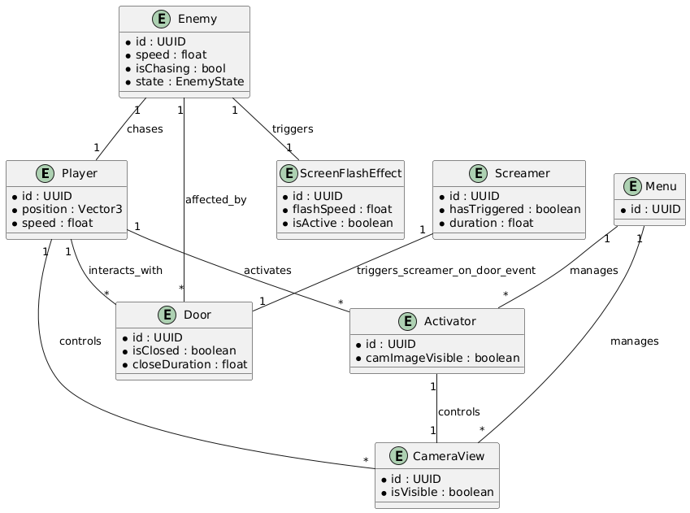

## 5.2 Diagrama de clases:

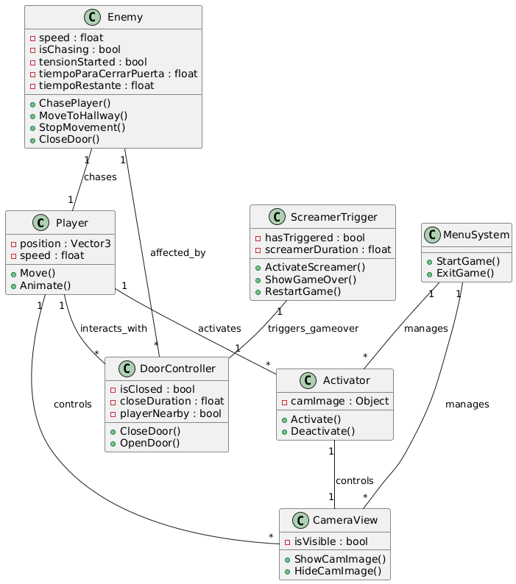

# 

# 6. Herramientas de trabajo

* Programa Unity
* Repositorio GitHub
* Discord

# 

# 

# 7. Conclusión

En resumen, este documento presenta un análisis completo del desarrollo del videojuego FNAU, destacando su objetivo principal de brindar una experiencia de juego atractiva, intuitiva y retadora para los usuarios. Se describen en detalle los requerimientos necesarios, los roles de los jugadores y las funcionalidades fundamentales, asegurando que el diseño cumpla con las expectativas del público al que va dirigido.

La elección de Unity como plataforma de desarrollo garantiza una base sólida para la implementación, al mismo tiempo que facilita el trabajo colaborativo entre los integrantes del equipo, mejorando la organización y el avance del proyecto. También se enfatizan aspectos clave como la facilidad de uso, el buen desempeño y la capacidad para crecer o adaptarse en el futuro.

Finalmente, este documento sirve como una guía importante durante todo el proceso de desarrollo y como un referente para futuras mejoras.